Escuela Colombiana de Ingeniería Julio Garavito

Andrés Cardozo

Tulio Riaño

Proyecto 01

Programación Orientada a Objetos

FECHA:

30/03/2025

**Retrospectiva**

1. ¿Cuáles fueron los mini-ciclos definidos? Justifíquenlos.

Mini-Ciclo 1: Add/delete demon

A partir de la definición de nuevos tipos de demonios, abarcamos la implementación de sus nuevas características, así como eliminarlos igualmente dependiendo de su posición (0, d).

Mini-Ciclo 2: Add/delete particle

A partir de la definición de nuevos tipos de partículas, abarcamos la implementación de sus nuevas características, diferenciándolas mediante un atributo String así como eliminarlas igualmente dependiendo de su color.

Mini-Ciclo 3: Add hole

A partir de la definición de nuevos tipos de holes, los implementamos teniendo en cuenta sus respectivas características, en este específicamente implementamos uno nuevo que es un EatParticle (cada vez que come una partícula su tamaño aumenta).

Mini-Ciclo 4: Consult

Teniendo en cuenta las adiciones anteriores tocaba refactorizar los métodos que nos devolvían las listas – listas2D con el conjunto de objetos respectivamente.

2. ¿Cuál es el estado actual del proyecto en términos de mini-ciclos? ¿por qué?

El estado actual del proyecto teniendo en cuenta todos los mini-ciclos planteados es completado se puede evidenciar mediante las pruebas, así como en la creación de los objetos y utilización de sus respectivos métodos.

3. ¿Cuál fue el tiempo total invertido por cada uno de ustedes? (Horas/Hombre)

Andrés Cardozo: 15 horas

Tulio Riaño: 15 horas

4. ¿Cuál consideran fue el mayor logro? ¿Por qué?

Consideramos que el mayor logro fue la implementación de la partícula Rotator, ya que al ser clara las instrucciones que se presentaban en el documento se nos presentaba dificultades al implementarlo y ver estos cambios.

5. ¿Cuál consideran que fue el mayor problema técnico? ¿Qué hicieron para resolverlo?

Cómo mencionamos anteriormente en el mayor logro, el mayor problema técnico fue evidenciar que se estuvieran haciendo bien los cambios de sus velocidades tras cada colisión. Para resolverlo utilizábamos Paint y proponíamos diferentes ejemplos para verificar que el cambio de velocidades fuera correcto y su movimiento siga de manera natural.

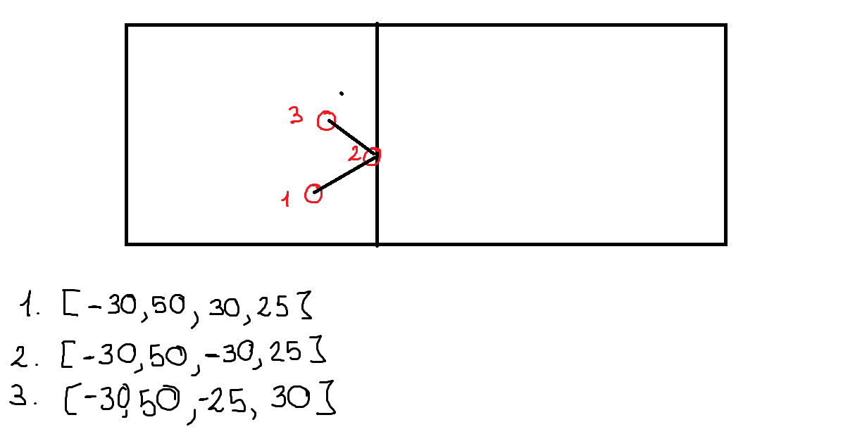

6. ¿Qué hicieron bien como equipo? ¿Qué se comprometen a hacer para mejorar los resultados?

De nuevo resaltamos la comunicación y disposición para desarrollar el proyecto, así mismo mantenemos nuestro compromiso por la ayuda mutua que se evidencia en el desempeño.

7. Considerando las prácticas XP incluídas en los laboratorios. ¿cuál fue la más útil? ¿por qué?

Las prácticas XP incluidas en el proyecto son pair programming y testing.

8. ¿Qué referencias usaron? ¿Cuál fue la más útil? Incluyan citas con estándares adecuados.

Para el ciclo 3 no se utilizaron referencias, ya que se aplicó todo lo que aprendimos relacionado a herencia en las clases teóricas.